MỞ ĐẦU
Từ cửa hàng đá quý nhỏ cho đến các siêu thị trong thành phố lớn, mặt hàng trang sức bằng ngọc bích (ngọc jade) màu xanh, vân mây được bày bán với nhiều loại giá khác nhau. Có vòng tay vài trăm ngàn đồng, cũng có vòng hàng chục triệu đồng đến hàng trăm triệu đồng. Thoạt nhìn, chúng có màu sắc khá giống nhau, khó phân biệt chất lượng của chiếc vòng hàng trăm triệu đồng. Về hình thái chế tác rất đa dạng, dây đeo mặt phật bà, mặt con Giáp, nhẫn, vòng đeo tay tròn, dẹt…với giá cả cũng rất chênh nhau nhiều triệu đồng
Báo cáo học thuật: “ Tiêu chí khoa học phân biệt ngọc bích” giúp những ai quan tâm về ngọc bích hiểu một cách rõ ràng về chúng.
Mục tiêu nghiên cứu: Nghiên cứu các đặc điểm ngọc học giúp phân biệt đâu là ngọc bích chất lượng cao hay thấp, đâu là ngọc bích thật giả và đã nhuộm màu nhân tạo.

CHƯƠNG 1
TỔNG QUAN VỀ NGỌC BÍCH
- Đặc điểm về tinh thể khoáng vật
Ngọc bích là một loại đá màu xanh lục, vân mây khi trong khi đục. Thời xưa ở Trung Quốc gọi là ngọc Phỉ Thúy, cho đến nay thương trường trang sức tên gọi Phỉ Thúy vẫn được dùng nhiều.
Ngọc bích có tên khoa học là ngọc jade, bao gồm hai chủng loại là ngọc jadeit và ngọc nephrit. Ngọc jade có tập hợp dạng hạt, dạng sợi, bền chặt và rất dai. Ban đầu, ngọc jadeit và ngọc nephrit được coi là cùng một loại nhưng mãi đến năm 1863 nhà khoáng vật học người Pháp tên là Damour mới phân biệt được hai khoáng vật này. Trong đó jadeit hiếm gặp hơn, được ưa chuộng và có giá trị cao hơn vì thường có màu sắc đẹp hơn, trong hơn và cứng hơn so với ngọc nephrit.
Ngọc bích từ xa xưa đã được sử dụng làm không chỉ các sản phẩm trang sức mỹ nghệ mà còn tạo nên những tác phẩm nghệ thuật và tạc tượng thần linh để thờ cúng. Ngày nay, ngọc bích vẫn được xem là biểu tượng của vẻ đẹp và sự cao quý.
Ngọc jadeit: Công thức hóa NaAl[Si₂O₆], là một khoáng vật thuộc nhóm pyroxen, thường lẫn tạp chất: sắt, magie, canxi (Fe, Mg, Ca). Trong tổ hợp khoáng vật thường chứa hợp phần các khoáng vật khác thuộc nhóm pyroxen như diopsit, egirin, hedenbergit.
Cấu trúc, hình thái tinh thể: Kết tinh ở hệ một nghiêng, rất hiếm khi tạo tinh thể đơn lẻ, thường gặp ở dạng tập hợp hạt, sợi gắn kết chặt, tạo cho đá quý có độ dai đặc biệt.
Ngọc jadeit được dùng làm đá trang sức, trang trí từ xa xưa, đặc biệt có giá trị cao là loại màu xanh emerald, được gọi là jadeit hoàng đế và màu tím hoa cà. Ngọc jadeit được chế tác kiểu cabochon làm mặt nhẫn, dây chuyền, vòng tay.
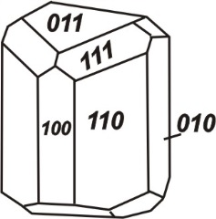
Hình 1.1. Dạng quen của tinh thể jadeit

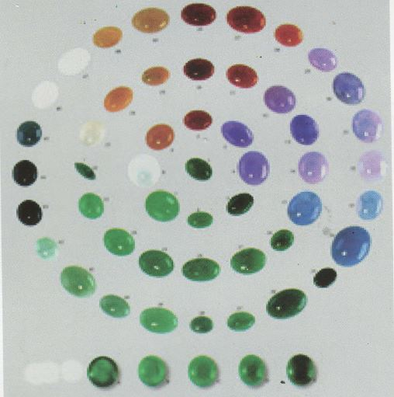
Hình1.2: Ngọc jadeit các loại màu
Ngọc jadeit xuất hiện phổ biến trên thế giới như ở Myanma, Califonia, Guateamala, ngoài ra còn gặp ở Nga, Kazactan, Nhật Bản, Hàn Quốc…
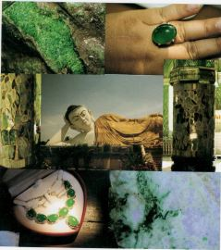
Hình1.3: Ngọc Jadeit của Myanma
Ngọc Nephrit: Thuộc dãy đồng hình các khoáng vật actinolit Ca₂Fe₅[Si₄O₁₁]₂(OH)₂ và tremolit Ca₂Mg₅[Si₄O₁₁]₂(OH)₂ của nhóm amphibol. Tên khoáng vật cũng là nephrit.
Cấu trúc, hình thái tinh thể: Kết tinh ở hệ một nghiêng, luôn gặp ở dạng khối tập hợp sợi ẩn tinh, cấu tạo này dẫn đến đặc tính dai của đá.
Ngọc nephrit được dùng từ thời cổ xưa làm các vật trang sức (chế tác kiểu cabochon, vòng), trang trí (bình hoa). Do đặc tính rất dai, từ thời cổ xưa nó đã được dùng để chế tạo các vật dụng lao động, sinh hoạt, vũ khí.
Ngọc Nephrit xuất hiện nhiều ở Trung Quốc, Canada, New Zeland.
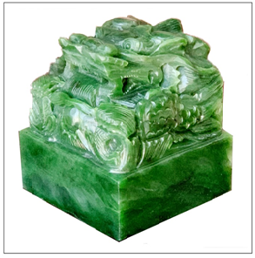
Hình1.4: Ngọc Nephrit từ Trung Quốc
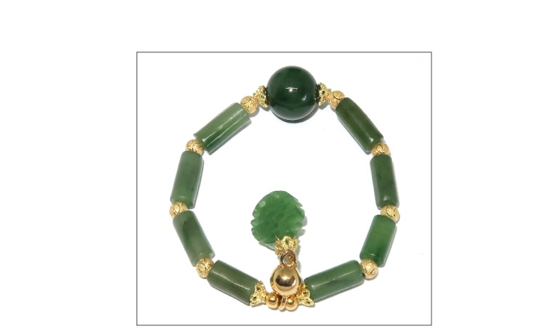 | 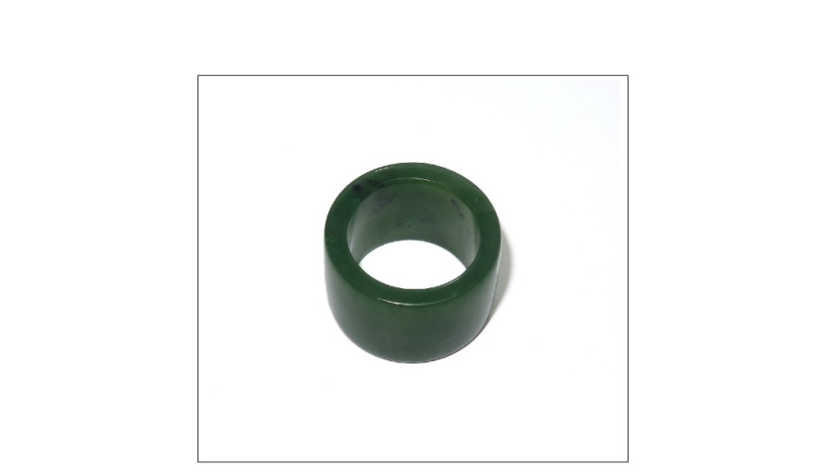
Hình1.4. Nephrit gắn trang sức | Hình1.5: Nephrit làm nhẫn
- Đẳng cấp ngọc bích
Trong thế giới đá quý, ngọc bích (ngọc jad) được xếp vào hàng cao cấp. Đặc biệt đối với người tiêu dung Á Đông ngọc bích không những là vật trang trí mà còn là những văn hóa phẩm thuộc hàng đắt tiền nhất. Trong lịch sử các triều đại vua chúa hàng nghìn năm qua của nhiều nước hiện còn bảo tồn những di sản vô giá bằng ngọc bích. Trong thế giới đương đại các bà, các cô từ hàng quý phái cho đến bình dân đều rất đam mê những chuỗi ngọc, vòng ngọc, nhẫn ngọc. Các nhà sưu tập rất tự hào về những bức phù điêu, những tượng phật, tượng các con vật độc đáo như rồng, phù điêu, cóc, tỳ hưu…kích thước càng lớn càng quý, màu xanh lục càng hấp dẫn và hiếm hoi. Với người sành chơi, việc lựa chọn vật phẩm vì màu sắc và độ trong. Ngọc bích còn là vật phẩm đắt giá và thích hợp nhất để con người gửi gắm niềm tin vào thế giới tâm linh huyền bí như tượng các thần linh, tượng các vị phật đã ẩn trong tâmrí mọi người.
Ngọc jadeit đẹp nhất thế giới xuất xứ từ Myama. Việt nam chưa tìm thấy jadeit đẹp. Toàn bộ ngọc jadeit trên thị trường Việt nam đều được nhập khẩu từ nước ngoài, chủ yếu là từ Myanma vì đây là một trong những nơi khai thác, chế tác và buôn bán ngọc bích lớn nhất thế giới.
Khi nói một hàng trang sức ngọc bích thuộc đẳng cấp cao nhất thuộc về ngọc jadeit. Myanma là quốc gia được thiên nhiên ban phát những mỏ ngọc jadeit lớn nhất và đẹp nhất trên thế giới. Tuy vậy, Myanma lại không là chủ sở hữu những tượng phật ngọc lớn nhất thế giới. Hiện tại, một ngôi chùa ở thượng Hải, Trung Quốc sở hữu hai tượng phật bằng ngọc jadeit Myanma, trong đó tượng phật ngồi cao 1,95m nặng 3 tấn.
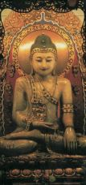
Hình 2.1: Tượng phật ngồi cao 1,95m nặng 3 tấn

Thuộc đẳng cấp thứ hai là ngọc nephrit, chúng dễ tìm hơn và không quý bằng jadeit, chưa có vật trang sức nào bằng nephrit đat đến hàng triệu USD như ngọc jadeit Myanma.

Hình 2.2: Tượng Phật ngọc nephrit được trưng bày ở chùa Phật tích nặng gần 4 tấn
Thuộc loại thứ 3 người ta không xếp vào ngọc là secpentin, chúng không thuộc loại quý hiếm, trên thị trường hay được làm giả ngọc jad. Việt Nam tìm thấy ở nhiều nơi như Ngọc Hồi (Kon Tum), Núi Nưa (Thanh Hóa), Cò Phương (Sơn La)
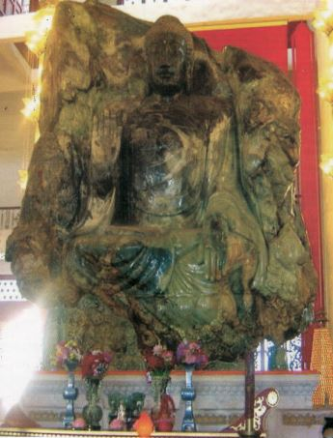
Hình 1.6: Tượng Phật bằng serpentin nặng 260 tấn

CHƯƠNG 2
TIÊU CHÍ KHOA HỌC PHÂN BIỆT NGỌC BÍCH
Để phân biệt chất lượng ngọc bích, người ta định ra những tiêu chí khoa học sau đây:
- Phương pháp tỷ trọng
Định nghĩa: tỷ trọng là đại lượng thứ nguyên, bằng tỷ số giữa trọng lượng của vật với trọng lượng một khối nước có thể tích bằng vật và ở 4°C. Tỷ trọng một chất cho biết chất đó nặng hơn nước bao nhiêu lần.
Cách xác định: để xác định tỷ trọng người ta thường dùng phương pháp cân thuỷ tĩnh. Dụng cụ cần thiết là một cân cơ học hoặc điện tử có độ chính xác là 10⁻³ - 10⁻⁵g, cho phép cân mẫu trong không khí và trong nước. Hình 2.1 là sơ đồ một cân chuyên dụng xác định tỷ trọng.
Nếu không phải cân chuyên dụng thì cần bộ giá kèm theo để cân mẫu trong nước.
Tỷ trọng của viên đá quý được xác định bằng tỷ số giữa trọng lượng viên đá cân trong không khí và trọng lượng khối nước có thể tích bằng viên đá. Trọng lượng khối nước này bằng hiệu giá trị trọng lượng viên đá cân trong không khí (D_{kk}) và cân trong nước (D_{n}). Tỷ trọng đá quý tính theo công thức:
D_{kk}
d = -----------------
D_{kk} - D_{n}
Ngoài cách xác định trên người ta có thể sử dụng một số dung dịch có tỷ trọng cao gọi là dung dịch nặng để xác định một cách tương đối tỷ trọng của đá quý. Đá quý được thả vào dung dịch đã biết tỷ trọng, nếu đá chìm thì nó có tỷ trọng lớn hơn dung dịch, nếu nổi thì tỷ trọng của nó nhỏ hơn, nếu lơ lửng thì tỷ trọng đá và dung dịch xấp xỉ.
Tỷ trọng ngọc jadeit dao động trong khoảng 3,21 – 3,37, nephrit từ 2,9 – 3,0
a | b
Ảnh 2.1. Cân chuyên dụng xác định tỷ trọng (a). Sơ đồ cấu tạo (b): 1) cân; 2) hộp đựng đĩa cân để đá quý khi cân trong không khí; 3) Giá để cân;4) Bình đựng nước cất; 5) quang đựng đá quý khi cân trong nước
- Phương pháp chiết suất
Để xác định chiết suất, người ta thường sử dụng khúc xạ kế. Bộ phận chính của khúc xạ kế là một bán cầu thuỷ tinh trong suốt có chiết suất lớn, loại khúc xạ kế thông dụng cho đá quý thường có bán cầu thuỷ tinh với chiết suất là 1,86. Nguyên lý sử dụng dựa trên hiện tượng phản xạ toàn phần (hình 2.2). Chiết suất của đá quý phải nhỏ hơn thuỷ tinh (1,3 - 1,8). Đá quý phải có mặt phẳng được mài nhẵn bóng. Đặt mặt đá lên mặt bán cầu, ở giữa để một lớp dầu nhúng có giá trị chiết suất trung gian giữa thuỷ tinh và đá quý. ánh sáng được chiếu tới bán cầu tinh thể, qua bán cầu, qua dầu nhúng, tới đá quý, bị phản xạ toàn phần tuân theo định luật khúc xạ:
n đá sin i
-------------- = ---------
N bán cầu sin r
Khi r = 90 °, thì nđá = N bán cầu nhân với sin i
Góc i tương ứng với ranh giới giữa hai phần sáng tối của thị trường ống ngắm. Trong ống ngắm có thể nhìn thấy thang chiết suất đá quý đã được tính trước tương ứng với các giá trị góc i xác định. Nếu đá quý là chất dị hướng, sẽ có hai đường ranh giới tương ứng với hai giá trị chiết suất của đá. Nếu nguồn sáng không phải là ánh sáng đơn sắc, tại ranh giới phân chia hai miền sáng tối sẽ có dải màu của cầu vồng, dải màu càng rõ khi độ tán sắc chiết suất của đá quý càng cao.
a | c
b | d
Ảnh 2.2. Khúc xạ kế (a, b); Cấu tạo khúc xạ kế (c, d); c) thị trường ống ngắm: 1- tinh thể đẳng hướng; 2- tinh thể dị hướng; d) Nguyên lý phản xạ toàn phần: A- mẫu đá; B- bán cầu thuỷ tinh; F- ống ngắm; E- thị trường ống ngắm
Chiết suất của jadeit 1,652 – 1,688, nephrit từ 1,606 – 1,632
3. Phương pháp xác định màu sắc
Là yếu tố quan trọng nhất quyết định giá trị ngọc bích.
Đối với ngọc nephrit thường có màu xanh lá cây, màu trắng sữa, màu vàng, hoặc xanh tối giống màu của jadeit
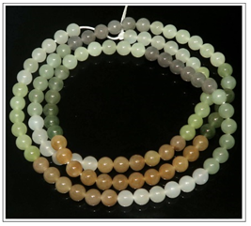
Ảnh 2.3: Nephrit màu xanh lá cây, màu trắng sữa, màu vàng
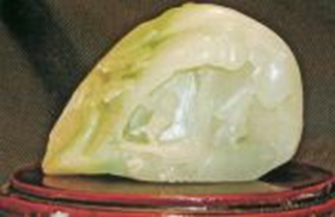
Ảnh 2.4: Ngọc nephrit màu trắng có vân xanh dài 10cm giá 2600USD
Màu của jadeit trong tự nhiên rất phong phú: từ không màu, trắng, xám, xanh lục, vàng, cam, hồng, tím, đen…
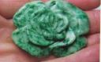 | 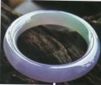
Ảnh 2.5: jadeit có từ 2 màu trở lên
Màu của ngọc jadeit thường phân bố không đều, thành dạng dải, đốm nhỏ hay lớn, thường có từ 2 màu trở lên ảnh 2.5, rất hiếm khi chỉ có một màu như nephrit. Loại thuần 1 màu và phân bố đều thì rất hiếm và giá trị cao ảnh 2.6
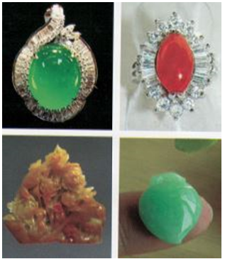
Ảnh 2.6: jadeit thuần 1 màu
Màu của ngọc jadeit mặc dù rất đa dạng, nhưng màu được ưa chuộng nhất hiện nay là màu xanh lục, màu lục càng đậm thì giá trị càng cao và ngược lại. Trong các loại màu đó, màu có giá trị nhất là màu lục emerald, ngọc jadeit màu này và có độ trong suốt cao được gọi là ngọc jadeit hoàng gia
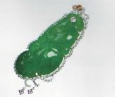
Ảnh 2.7:Ngọc jadeit màu xanh emearal | Ảnh 2.8:Ngọc jadeit màu tím và phớt xanh
Khi giải thích về nguyên nhân gây màu, màu xanh lục ngọc jad chính là do Mg²⁺ và Fe³⁺. Hàm lượng Mg²⁺ càng cao thì màu xanh lục càng đậm (0,5 – 18%). Màu tím của Jadeit chỉ do sự có mặt của Fe³⁺ với hàm lượng rất nhỏ (dưới0,1%) mà không có sự tham gia của Mg²⁺
Một phương pháp để phân biệt jadeit tự nhiên và jadeit nhuộm màu là dùng kính lọc màu Chelsea: Lọc màu Chelsea thực chất là một bộ lọc màu kép, được ghép từ 2 lọc màu bằng gelatin, một lọc màu đỏ và một lọc màu lục.
Nguyên lý: Chỉ cho các bước sóng lục – vàng (570- 630 nm) và bước sóng (690nm) đi qua Ngọc jadeit nhuộm màu nhìn qua kính lọc màu chelsea thường có màu đỏ hoặc hồng xỉn, trong khi đó ngọc jadeit tự nhiên không bị đổi màu.
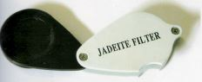
Ảnh 2.9: Kính lọc màu chelsea
4. Phương pháp xác định độ tinh khiết
Độ trong suốt cùng với màu sắc quyết định giá trị của ngọc jad. Thông thường ngọc jad không bao giờ trong suốt bằng các đá quý đơn khoáng khác như kim cương, ruby, emerald… vì ngọc jad được cấu tạo bởi các vi hạt, vi sợi, nên hầu hết là đục, một số thì trong mờ và cao nhất là bán trong nhưng rất hiếm hình
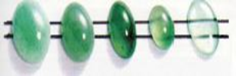
Ảnh 2.10: viên bên trái đục, kế đến là viên trong mờ, viên ngoài cùng bên phải là trong nhất (bán trong)
Kích thước và tính đồng đều của các vi hạt ảnh hưởng đến độ trong suốt. ngọc jad có hạt vừa và thô sẽ làm đá bị đục, ngược lại các đá có hạt cực nhỏ và kích thước đồng đều thì ngọc sẽ trong hơn. (Ảnh 2.10, 2.11)
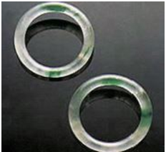
Ảnh 2.11: cặp vòng đeo tay ngọc jadeit có độ trong rất cao (jadeit kính) thuộc loại cực hiếm, chúng gần như không màu và có các đốm màu lục emerald được bán với giá 116.600USD tại phiên đấu giá do Christie tổ chức tại Hồng Kông
5. Phương pháp xác định tính phát quang dưới tia cực tím
Trong giám định ngọc bích, người ta sử dụng hộp đèn cực tím, có hai bước sóng khác nhau: sóng ngắn (254nm) và sóng dài (365nm). Ngọc jadeit có tính phát quang. Nephrit không phát quang. Việc thực hiện này nên được thực hiện trong buồng tối và tránh nhìn trực tiếp vào chúng.
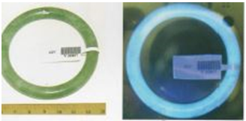
Ảnh 2.12: jadeit chưa phát quang và phát quang dưới tia cực tím
6. Phương pháp phổ hấp phụ
Đây là phương pháp quan trọng để giám định đá quý đặc biệt là giám định ngọc bích. Để xác định phổ hấp phụ dùng thiết bị chuyên dụng là phổ kế.
Nguyên lý: khi viên đá được chiếu chùm ánh sáng trắng, ánh sáng từ viên đá đi qua khe của phổ kế được thấu kính hội tụ chuẩn tạo thành các tia song song trước khi đập vào hệ lăng kính. Hệ lăng kính này sẽ tách ánh sáng trắng thành các màu đơn sắc và đập vào mắt người quan sát dưới dạng các màu khác nhau và các dải, các vạch màu đen ở những vị trí nhất định. Đó chính là phổ hấp phụ quan sát được
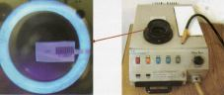
Ảnh 2.13: Mẫu dung máy phổ hấp phụ
7. Phương pháp kính hiển vi ngọc học
Màu là tính chất quan trọng nhất khi đánh giá chất lượng ngọc. Màu của ngọc gây ra do mức độ hấp thụ ánh sáng của chúng khác nhau với các sóng đơn sắc. Có nhiều nguyên nhân gây màu, trong đó có một số nguyên nhân cơ bản là:
Sự có mặt của các nguyên tố gây màu như Fe, Cr, Ti, V, Mn, Ni, Co, Cu,... trong đá quý.
Khuyết tật của cấu trúc tinh thể tạo các tâm màu.
Màu gây ra do những nguyên nhân trên được gọi là màu tự sắc.
Các tạp chất mang màu chứa trong đá quý. Màu này gọi là màu ngoại sắc.
Sự giao thoa, tán sắc ánh sáng ở lớp bề mặt đá quý, tạo nên các hiệu ứng quang học như: ánh xà cừ, ánh opal. Các màu này đựoc gọi là màu giả sắc.
Có nhiều cách quan sát màu, thông thường nhất là quan sát bằng mắt thường. Tuy nhiên, cảm nhận màu phụ thuộc rất nhiều vào nguồn chiếu sáng (cường độ, phổ bước sóng). Vì vậy, quan sát màu tốt nhất là dưới ánh sáng mặt trời, vào khoảng 10 giờ sáng và quay về hướng bắc. Đá quý được đặt trên nền màu trắng. Nếu dùng ánh sáng nhân tạo nên dùng nguồn đèn ánh sáng ban ngày. Có thể so sánh màu của đá quý với các mẫu chuẩn. Để xác định màu của các vật thể không phát sáng, người ta đã dùng các hệ thống màu chuẩn, đối với đá quý hệ thống màu của Munsell A. H. (1943) được coi là thích hợp nhất và dược dùng phổ biến nhất. Theo hệ thống này, ba thành phần cơ bản của màu tạo nên một khối ba chiều (hình hai nón úp ngược chung đáy, nên còn được gọi là “nón màu”) thể hiện gam màu, tông màu, độ bão hoà màu (hình 2.14).
Dựa trên thang màu Musell, Viện Ngọc học Mỹ đã xây dựng bộ màu chuẩn cho đá quý được gọi là “Sách màu” (Color Book), trong đó màu được chia làm 31 gam màu dựa trên các gam màu cơ bản là đỏ (R - red), vàng (Y - yellow), lục (G - green), lam (B - blue), tím (P- purle) pha thêm các sắc màu trung gian với các mức độ khác nhau, tông màu gồm 7 cấp (từ cấp 2 đến 8 của thang màu Musell): cấp 2- rất sáng, cấp 3- sáng, cấp 4- sáng vừa, cấp 5- trung bình, cấp 6- tối vừa, cấp 7- tối, cấp 8- rất tối. Cường độ màu (độ bão hoà màu)- 6 cấp, cấp 1, 2, 3 tương ứng với cường độ thấp, màu nhạt, lúc này, với các màu ấm như đỏ, da cam, vàng sẽ có sắc nâu, với các màu lạnh như lục, lam sẽ có sắc xám. Cấp 4 tương ứng cường độ trung bình, cấp 5- cường độ mạnh, cấp 6- chói lọi, rất mạnh. Bằng cách này có thể phân biệt 1147 màu khác nhau của đá quý. Và như vậy, bất cứ một màu nào của đá quý cũng có thể mô tả kết hợp dựa trên gam màu, tông màu và độ bão hoà màu, ví dụ rP 4/5 diễn tả gam màu tía phớt đỏ, tông màu 4- sáng vừa, cường độ màu 5- mạnh.
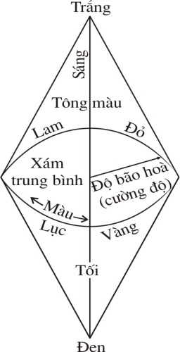 | Ảnh 2.14. Nón màu
Cũng có thể chia thang tông màu thành 100 phần như Viện ngọc học á Châu: 100 tương ứng tông màu rất tối, 90 - 80 - tối, 70 - 50 - sáng vừa, 40 - 30 - sáng, 20 - 10 - rất sáng, thang độ bão hoà màu thành ba cấp: mạnh, vừa, yếu.
Nguyên lý: phóng đại viên đá lên hàng chục lần, cùng với việc thay đổi cách chiếu sáng như chiếu thẳng, chiếu xiên, chiếu ngang làm nổi bật đặc tính về màu sắc, độ tinh khiết hay đặc điểm bên trong của ngọc bích.
a | b
Hình 2.14. Kính hiển vi ngọc học (a);
Sơ đồ cấu tạo kính hiển vi ngọc học (b)

8. Phương pháp phổ Raman
Là một pp phân tích hiện đại thường dc dùng để nghiên cứu chuyên sâu ngọc bích. Đây là pp phân tích định tính khoáng vật với kích thước rất nhỏ (vài μm).
Nguyên lý phương pháp: dùng nguồn sóng kích thích (tia laser) chiếu vào một chất sẽ gây hiệu ứng tán xạ Raman, là sự tán xạ không đàn hồi của sóng. Mỗi chất, phụ thuộc vào cấu trúc mạng tinh thể sẽ có phổ đặc trưng riêng. So sánh phổ của chất nghiên cứu với các phổ chuẩn trong ngân hàng phổ Raman sẽ xác định được chất. Phương pháp rất hữu hiệu cho việc xác định khoáng vật bao thể trong các loại đá quý vì chùm tia laser cho phép đâm xuyên khoáng vật chủ tới độ sâu 5mm.
Thiết bị: máy vi quang phổ Raman

KẾT LUẬN
Trong thế giới đá quý, ngọc bích được xếp vào hàng cao cấp. Đặc biệt với người tiêu dùng Á Đông, ngọc bích được yêu thích không những là vật trang sức mà còn mang tính tâm linh tín ngưỡng. Để giám định ngọc bích cần các tiêu chí khoa học như:
Tỷ trọng ngọc jadeit dao động trong khoảng 3,21 – 3,37, nephrit từ 2,9 – 3,0. Chiết suất của jadeit 1,652 – 1,688, nephrit từ 1,606 – 1,632. Màu sắc là yếu tố quan trọng nhất quyết định giá trị ngọc bích. Đối với ngọc nephrit thường có màu xanh lá cây, màu trắng sữa, màu vàng, hoặc xanh tối giống màu của jadeit. Màu của jadeit trong tự nhiên rất phong phú: từ không màu, trắng, xám, xanh lục, vàng, cam, hồng, tím, đen… Màu của ngọc jadeit thường phân bố không đều, thành dạng dải, đốm nhỏ hay lớn, thường có từ 2 màu trở lên, rất hiếm khi chỉ có một màu như nephrit, loại thuần 1 màu và phân bố đều thì rất hiếm và giá trị cao. Ngọc bích được cấu tạo bởi các vi hạt, vi sợi, nên hầu hết là đục, một số thì trong mờ và cao nhất là bán trong nhưng rất hiếm. Về tính phát quang thì ngọc jadeit có tính phát quang, nephrit không phát quang. Ngoài ra việc sử dụng kính hiển vi ngọc học giúp nhận biết các đặc điểm bên trong của ngọc bích các vết rạn, vết nứt để giám định chính xác hơn cho từng viên ngọc.

